3，abc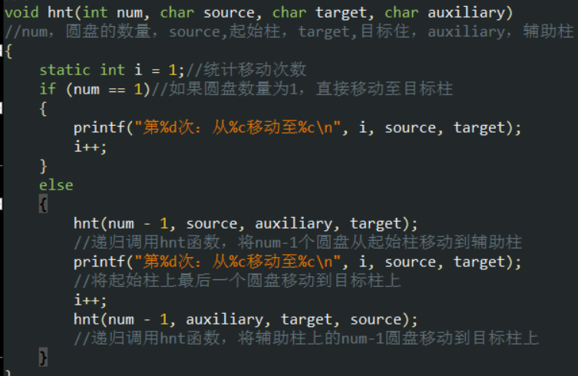

（1）

2,a,c,b

第四次ab

I=5

（2）

2,c,b,a

2,acb 2,cba



(1)

1,a,b,c

第二次，ac

I=3

1,b,c,a

(2)

1,c,a,b

第六次,cb

I=7

1,a,b,c



(1)

1. ab

i=2

第三次，b,c

I=4

(2)

第五次，ca

I=6

(3)

第七次,ab